Проведенные мероприятия с 31.01.2022 г. по 06.02.2022 г.

№ | Наименование | Сроки проведения | Краткое описание
1 | Видеопрезентация передвижной книжной выставки "Петр I и его время" | 31 января | В Центральной районной библиотеке им. М.Е. Кильчичакова функционирует передвижная книжная выставка «Пётр I и его время» в рамках Указа Президента Российской Федерации В.В. Путина "О праздновании 350-летия со дня рождения Петра I".  https://libaskiz.rh.muzkult.ru/news/75677689
3 | Видеоролик «Сталинградская битва. 200 дней мужества» | 2 февраля | Сотрудниками Центральной районной библиотеки подготовлен видеоролик «Сталинградская битва. 200 дней мужества». Видеоролик освещает основные события Сталинградской битвы, которая по размаху и напряженности боевых действий превзошла все предшествующие ей сражения мировой истории.  https://libaskiz.rh.muzkult.ru/news/75773797
4 | Уличная акция «Подари улыбку»  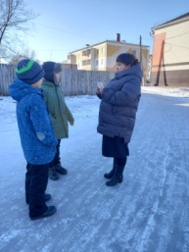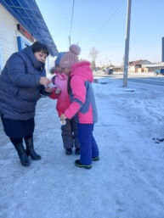 | 4 февраля | Работники Центральной детской библиотеки провели необычную акцию «Подари улыбку». Для юных читателей библиотекари подготовили и вручили юмористические смайлики, где на обратной стороне были предложены различные художественные произведения. В акции приняли 12 человек  https://vk.com/id457673096?w=wall457673096_262%2Fall  https://ok.ru/profile/572626316608/statuses/153850360570688

Запланированные мероприятия с 07.02.2022 г. по 13.02.2022 г.
№ | Наименование мероприятия | Сроки проведения | Ответственный
1 | Открытие выставки декоративно-прикладного и художественного творчества «Родная Хакасия», посвященная Году народного искусства и культурного наследия в России. | 8 февраля | МБУК «Аскизский краеведческий музей им. Н.Ф. Катанова»
2 | Онлайн – викторина «Ты будущий избиратель» | 9 февраля | «ЦРБ им.М.Е. Кильчичакова»

